浙江大学实验报告

课程名称：Linux程序设计 实验类型：验证型
实验项目名称：Linux shell基本命令
学生姓名：张海 专业：计算机科学与技术 学号：3130000923
电子邮件地址：3130000923@zju.edu.cn
实验日期：2015年07月20日

- 实验目的和要求（必填）
- 初步了解Linux的命令格式；
- 学习如何连接Linux系统；
- 实习几个文件维护命令；
- 学会如何得到帮助信息；
- 练习几个最常用的命令；
- 练习用vi编辑器编辑文本文件；
- 学习掌握Linux文件类型概念
- 学习如何创建一个Linux目录的层次结构
- 学习掌握有关绝对路径和相对路径概念，掌握主目录(home directory)、工作目录（当前目录）概念
- 学习如何有效浏览Linux目录层次
- 学习有关文件内容类型和隐含文件
- 学习有关文件属性，如何确定文件的大小
- 学习如何显示文本文件的内容
- 学习如何复制、追加、移动和删除文件，如何合并文件
- 学习在命令行中如何使用扩展符
- 学习使用data、cal、pwd、w、who、uname、cat、nl、head、tail、ls、cp、wc、mkdir、cd、mv、find、grep等命令
- 主要仪器设备
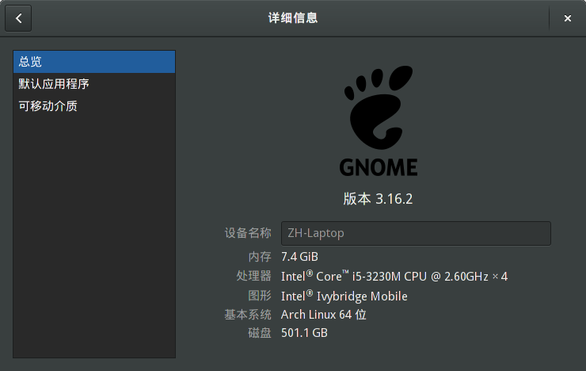
Linux ZH-Laptop 4.1.2-2-ARCH #1 SMP PREEMPT Wed Jul 15 08:30:32 UTC 2015 x86_64 GNU/Linux
- 实验内容和结果

- 查阅资料，回答问题：什么是软件许可证（Software License）？通过互联网收集国际上常用的各种软件许可证，并作简单的讨论和分析？
软件许可证是一种具有法律性质的合同或指导，目的在规范受著作权保护的软件的使用或散布行为。通常的授权方式会允许用户来使用单一或多份该软件的复制，因为若无授权而径予使用该软件，将违反著作权法给予该软件开发者的专属保护。效用上来说，软件授权是软件开发者与其用户之间的一份合约，用来保证在符合授权范围的情况下，用户将不会受到控告。
常用的软件许可证：
- Affero通用公共许可证
- Apache许可证
- BSD许可证
- GNU通用公共许可证
- GNU宽通用公共许可证
- MIT许可证
- 公有领域
- Microsoft Windows EULA等
自由软件许可证保证了软件的自由，即电脑用户拥有选择和任何人合作之自由、拥有掌控他们所用的软件之自由，例如GNU/Linux。
开放源代码许可证则使得软件可以使用开放的开发方式，尽可能的使软件最优化，例如Android。
- 进入Linux系统，在终端或命令行窗口中，输入如下Linux命令，记录下输出结果（$为命令行提示符，您的Linux系统可能是其它的提示符）。
a. $ ls
b. $ pwd
c. $ xy #只看结果，不要问为什么没有xy命令
d. $ cd ..
e. $ pwd
f. $ cd
g. $ pwd
h. $ cd /usr/include
i. $ ls
j. $ cd
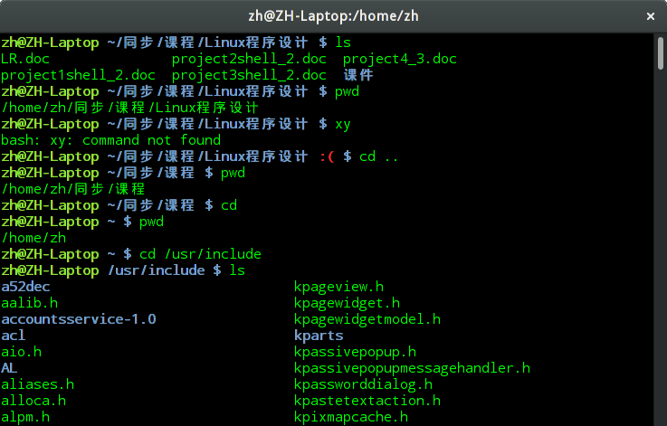
- 可以使用man和info命令来获得每个Linux命令的帮助手册，用man ls，man passwd，info pwd命令得到ls、passwd、pwd三个命令的帮助手册。也可以使用：命令名 --help格式来显示该命令的帮助信息，如who --help，试一下这些命令。（实验报告中获取部分截图）
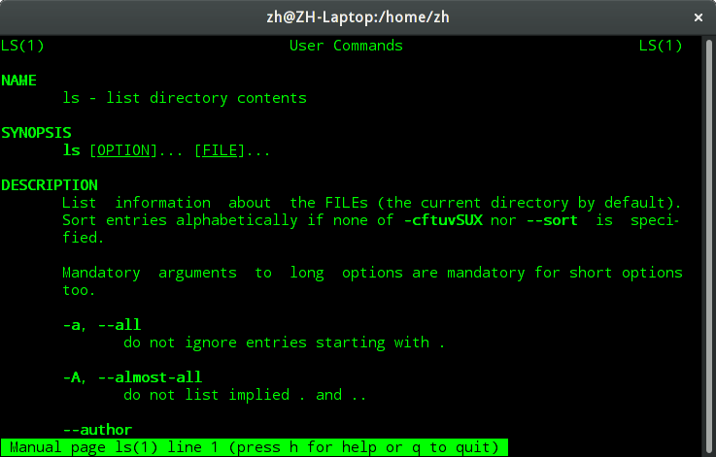
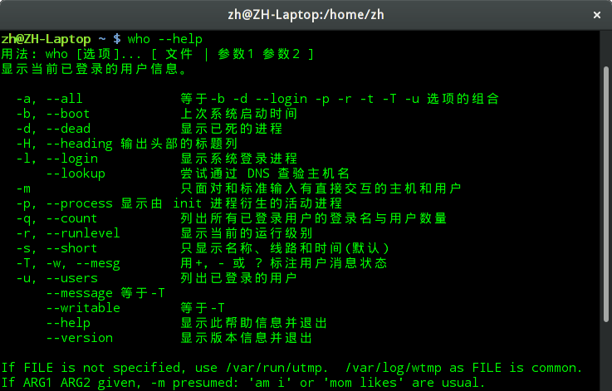
- 用w或who命令显示当前正在你的Linux系统中使用的用户名字：
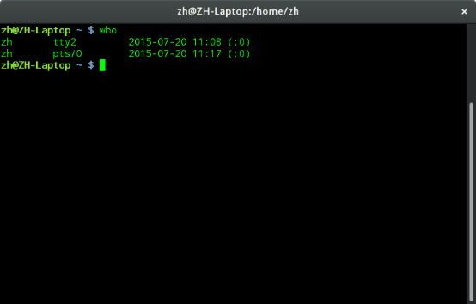
  - 有多少用户正在使用你的Linux系统？给出显示的结果。
2名用户。
  - 哪个用户登录的时间最长？给出该用户登录的时间和日期。
zh，2015-07-20 11:08。
- 使用whoami命令找到用户名。使用下面的命令显示有关你计算机系统信息：uname（显示操作系统的名称），uname -n（显示系统域名），uname -p（显示系统的CPU名称）
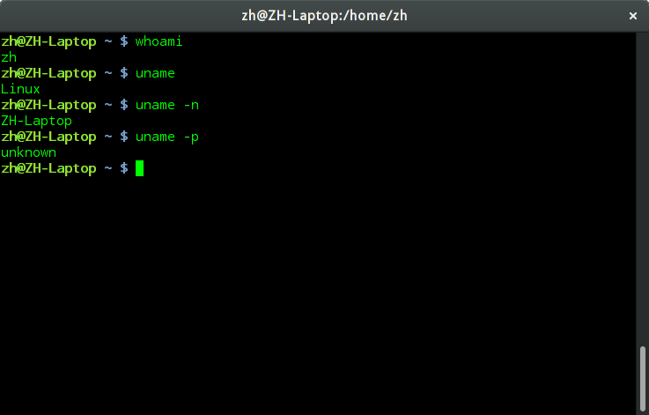
- 您的用户名是什么？zh。
- 你的操作系统名字是什么？Linux。
- 你计算机系统的域名是什么？ZH-Laptop。
- 你计算机系统的CPU名字是什么？unknown，实际为Intel® Core™ i5-3230M CPU @ 2.60GHz × 4。
- 用cal命令显示下列年份的日历：4、1752、2012年7月。
- 给出你显示以上年份年历的命令
cal 4
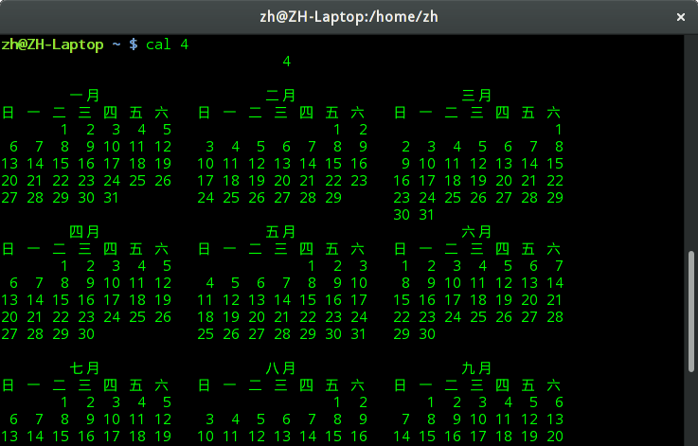
cal 1752
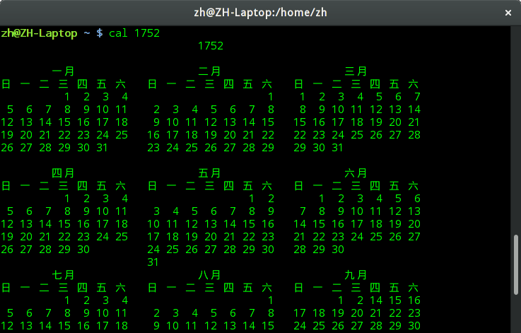
cal 7 2012
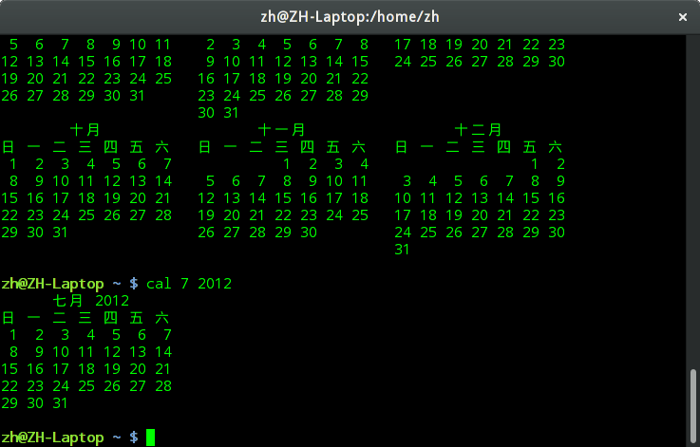
- 1752年有几天，为什么？
355天，因1752年9月将儒略历改为格里历。
- 用pwd显示你的主目录(home directory)名字，给出pwd显示的结果。
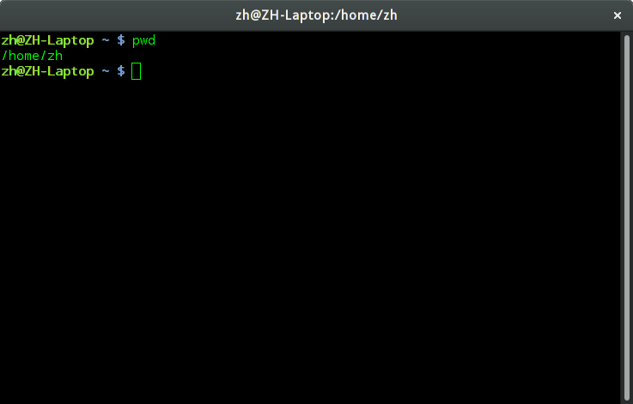
- 使用uptime命令判断系统已启动运行的时间和当前系统中有多少登录用户，给出显示的结果。
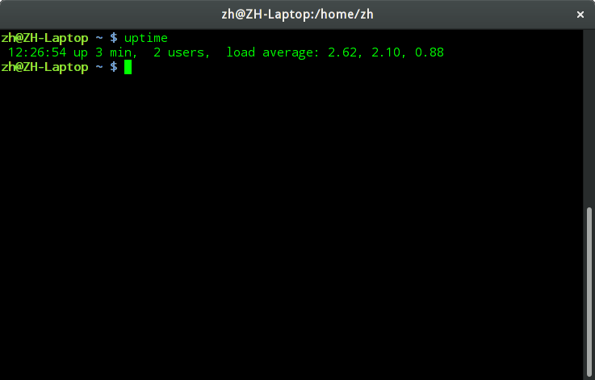
- 通过Linux的man、info命令或互联网得到下面的shell命令、系统调用和库函数功能描述及每个命令使用例子：
命令 | 命令功能的简要描述 | 实例
touch | change file timestamps | touch 1.txt
cp | copy files and directories | cp 1.txt 2.txt
mv | move (rename) files | mv 1.txt 2.txt
rm | remove files or directories | rm 1.txt
mkdir | make directories | mkdir 1
who | show who is logged on | who
ls | list directory contents | ls
cd | change the working directory | cd
pwd | print name of current/working directory | pwd
open | open a file-based or command pipeline channel
read | read a line from standard input
write | send a message to another user
close | close an open channel
pipe | create an interprocess channel
socket | open a TCP network connection
mkfifo | make FIFOs (named pipes)
system | execute a shell command
printf | format and print data
- vi编辑器的使用：
- 在shell提示符下，输入vi firscrip并按<Enter>键。vi的界面将出现在显示屏上；
- 按<A>健，输入ls –la，并按<Enter>键；
- 输入who，并按<Enter>键；
- 输入pwd，再按<Enter>键。这时屏幕将如下图所示：
ls –la
who
pwd
~
~
~
~
~
- 在按<Esc>键；
- 再输入:wq，并按<Enter>键；
- 在shell提示符下，输入bash ./firscrip并按<Enter>键；
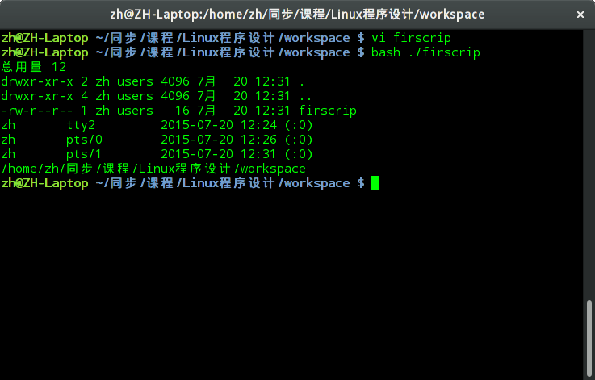
- 观察结果。当前的工作目录中有多少个文件？他们的名称和大小？还有谁在使用你的计算机系统？当前的工作目录是什么？
3个文件，. 4096，.. 4096，firscrip 16。
zh，1个tty和2个pts。
~/同步/课程/Linux程序设计/workspace。
- 在你的主目录下建立如下图所示的目录树。“Your Home Directory”表示你的主目录，不需要再建立。给出完成这项工作的所有会话。（会话是指你命令的输入和结果的输出，你提交的作业应包含这些内容）
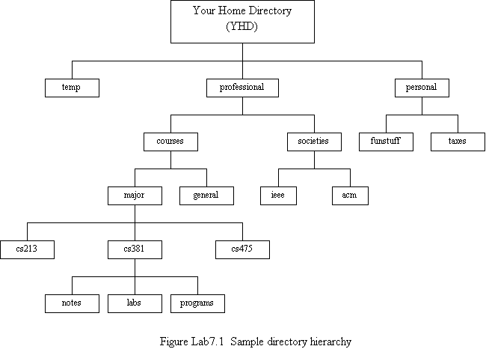
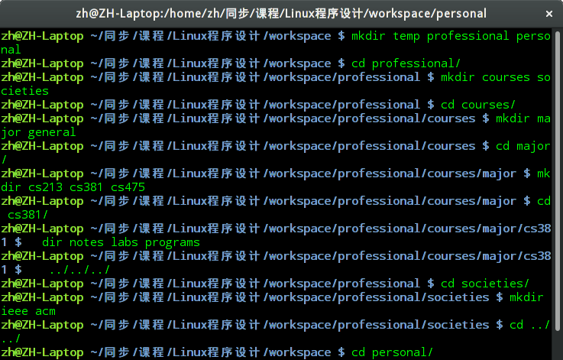
- 在系统中，执行cd professional/courses 命令，回答下列问题：
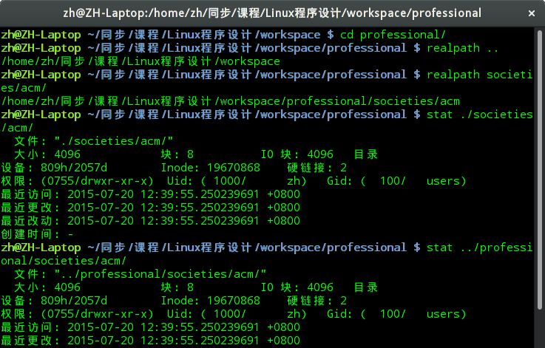
  - 你的主目录的绝对路径是什么？给出获得该绝对路径的命令及命令输出。
  - acm目录的绝对路径是什么？
  - 给出acm目录的两个相对路径。
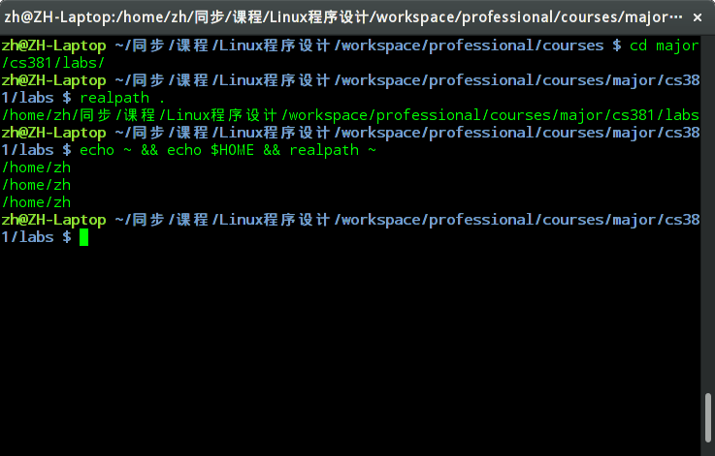
  - 执行cd major/cs381/labs命令。然后执行一个命令显示当前目录的绝对路径，给出这个会话过程。
  - 给出获得你的主目录三个不同的命令。
- 你系统中的Linux内核映像文件在那个目录中？给出这个可执行内核映像文件的名称和文件内容类型。
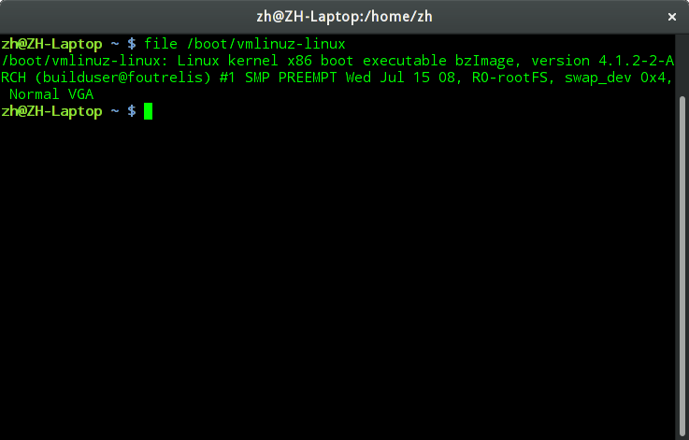
- Linux系统规定，隐含文件是首字符为“.”的文件，如.profile。在你的系统中的主目录下查找隐含文件，它们分别是哪些？
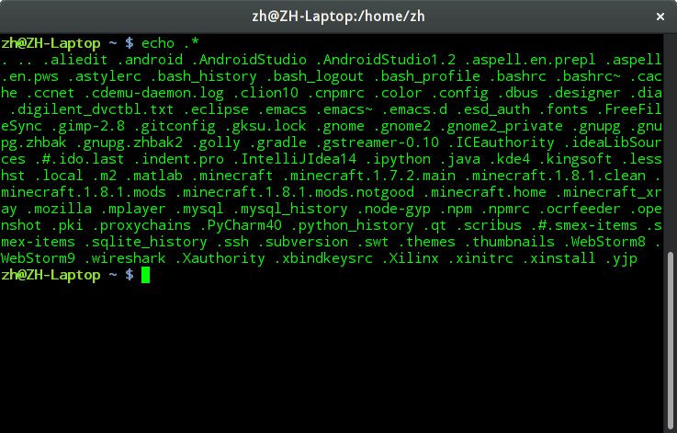
- 下面这些目录的inode号是多少：/、你的主目录（home directory）、~/temp、 ~/professional、和~/personal? 写出会话过程。
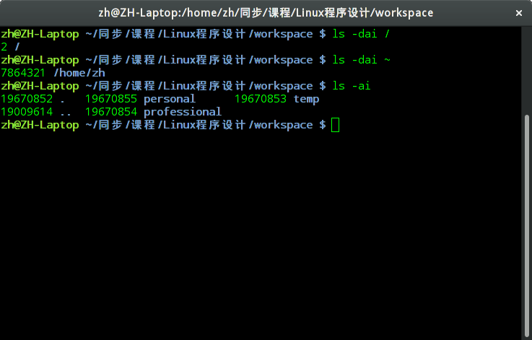
- 在labs目录下，用文本编辑器创建一个名字为lab1的文件，文件的内容为：“Use a text editor to create a file called lab1 under the labs directory in your directory hierarchy. The file should contain the text of this problem. ”。回答下列问题：
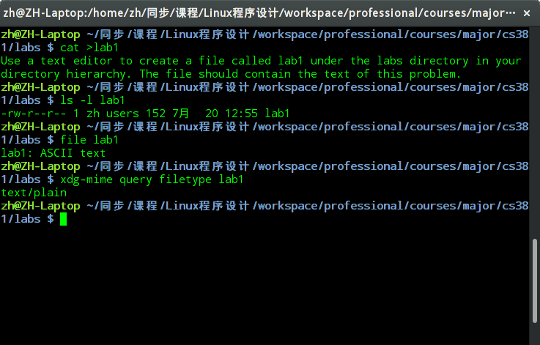
- lab1文件的类型，用Linux命令回答这个问题，给出会话过程。
- lab1文件内容的类型，用Linux命令回答这个问题，给出会话过程。
- 在linux系统中，头文件以.h为扩展名。在/usr/include目录中，显示所有以t字母开头的头文件的名字。给出会话过程。
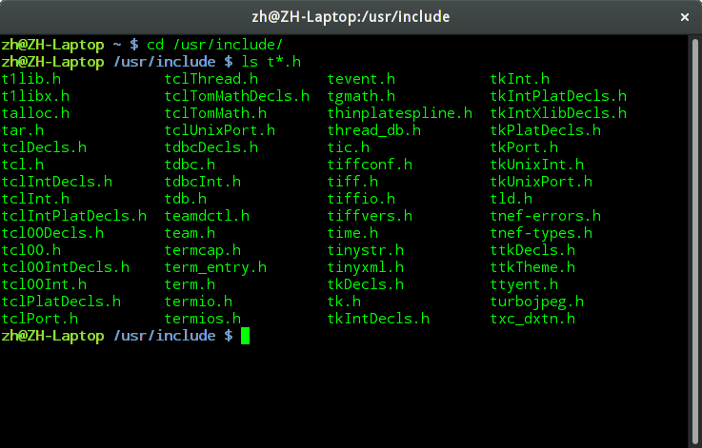
- 创建几个大小不等的文本文件，供本实验和后面几个实验用：用man cat > mediumFile 命令创建中等大小的文件；用man bash >largeFile 命令创建一个大文件；再创建一个名字为smallFile关于学生数据的小文件，文件每行内容如下，第一行为各自段的含义，注意字段之间用tab符隔开：
FirstName LastName Major GPA Email Phone
John Doe ECE 3.54 doe@jd.home.org 111.222.3333
James Davis ECE 3.71 davis@jd.work.org 111.222.1111
Al Davis CS 2.63 davis@a.lakers.org 111.222.2222
Ahmad Rashid MBA 3.04 ahmad@mba.org 111.222.4444
Sam Chu ECE 3.68 chu@sam.ab.com 111.222.5555
Arun Roy SS 3.86 roy@ss.arts.edu 111.222.8888
Rick Marsh CS 2.34 marsh@a.b.org 111.222.6666
James Adam CS 2.77 jadam@a.b.org 111.222.7777
Art Pohm ECE 4.00 pohm@ap.a.org 111.222.9999
John Clark ECE 2.68 clark@xyz.ab.com 111.111.5555
Nabeel Ali EE 3.56 ali@ee.eng.edu 111.111.8888
Tom Nelson ECE 3.81 nelson@tn.abc.org 111.111.6666
Pat King SS 3.77 king@pk.xyz.org 111.111.7777
Jake Zulu CS 3.00 zulu@jz.sa.org 111.111.9999
John Lee EE 3.64 jlee@j.lee.com 111.111.2222
Sunil Raj ECE 3.86 raj@sr.cs.edu 111.111.3333
Charles Right EECS 3.31 right@cr.abc.edu 111.111.4444
Diane Rover ECE 3.87 rover@dr.xyz.edu 111.111.5555
Aziz Inan EECS 3.75 ainan@ai.abc.edu 111.111.1111
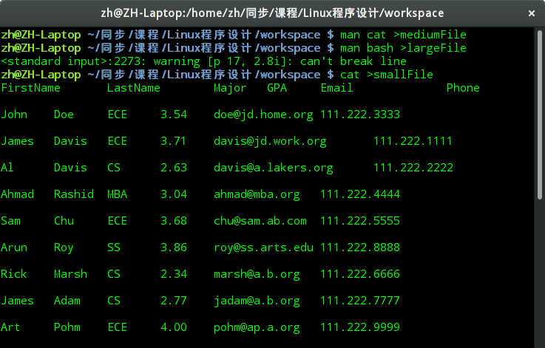
- 显示largeFile文件的开始12行内容，显示smallFile文件的最后5行内容，要用什么命令？使用命令 tail –n +6 smallFile显示smallFile文件从第6行开始到结束全部行？给出你的会话。
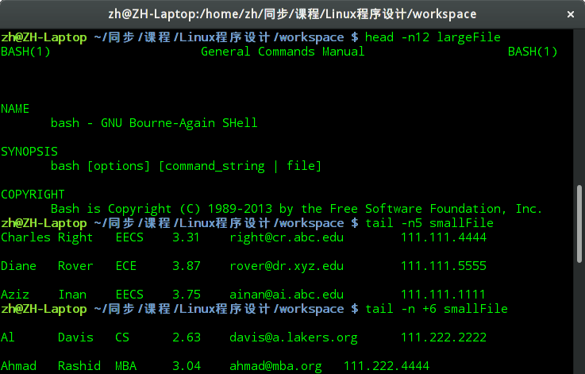
- 复制smallFile文件的拷贝，文件名为dataFile。用ls –l命令观察这两个文件的修改时间是否一样。它们是不同的，dataFile文件的修改时间应该是这个文件的创建时间。什么命令能够保留这个修改时间不变呢？这两个文件的inode号是多少？
再把文件名dataFile 改成（移动）newDataFile，文件newDataFile的inode多少？与dataFile文件的inode号是否相同，若相同，为什么？
相同，因为仅改名，未影响inode本身。
然后再把文件newDataFile移动到/tmp目录下，文件/tmp/newDataFile的inode号是多少？比较结果如何，为什么？
不同，我的/home与/挂载了不同的分区。
给出完成上述工作的会话过程。
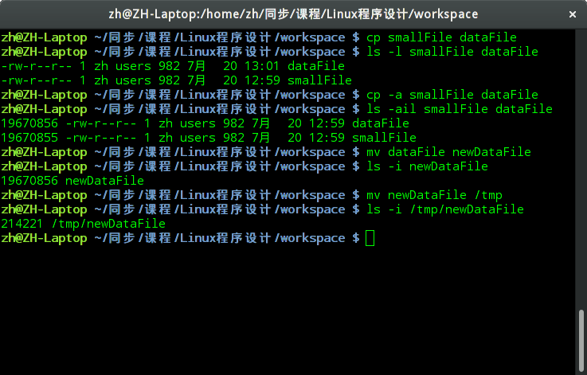
- 在屏幕上显示文件smallFile、mediumFile、largeFile和/tmp/newDataFile的字节数、字数和行数。smallFile和/tmp/newDataFile文件应该是相同的。你能用其它命令给出这些文件的字节数的大小吗？什么命令。给出会话过程。
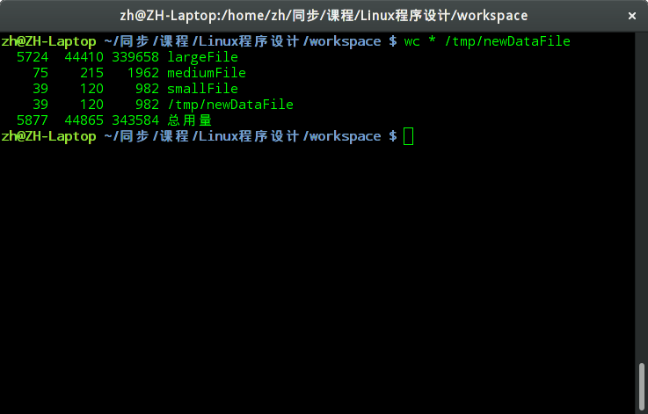
- 搜索你的主目录，找到所有的HTML和C程序文件（文件有.html、.htm或.c扩展名。如果没有这类文件，可以用touch等命令生成一些这样的文件），显示符合要求的文件路径和文件名。给出你的会话。
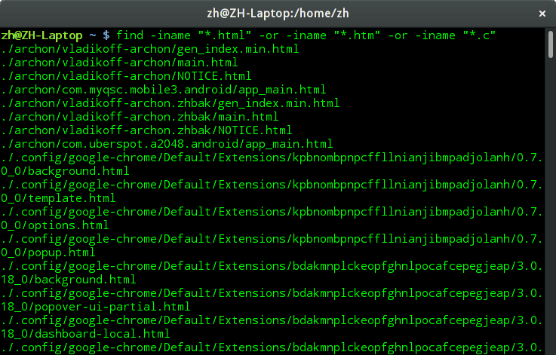
- 给出命令，搜索主目录，显示创建时间在~/smallFile之后的文件及其路径。
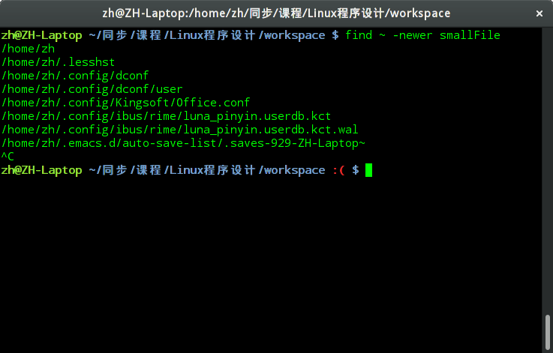
- 给出一条命令，在主目录下显示所有文件中包含字符串“Linux”的文件名。
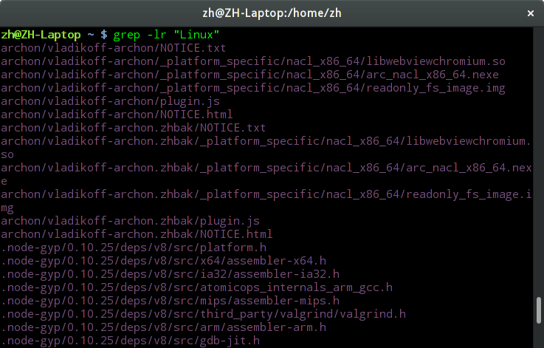
- 讨论、心得
本次实验完成较为顺利。在实验过程中，我也重新阅读了find的手册，学习了更多的用法，有所收获。

